1、首先准备一张FAT32格式的SD卡，将BOOT.bin文件拷贝到根目录中。



2、准备一根Micro-USB线和一根网线分别接到板卡和PC上。（注意Micro-USB接到板卡UART接口）

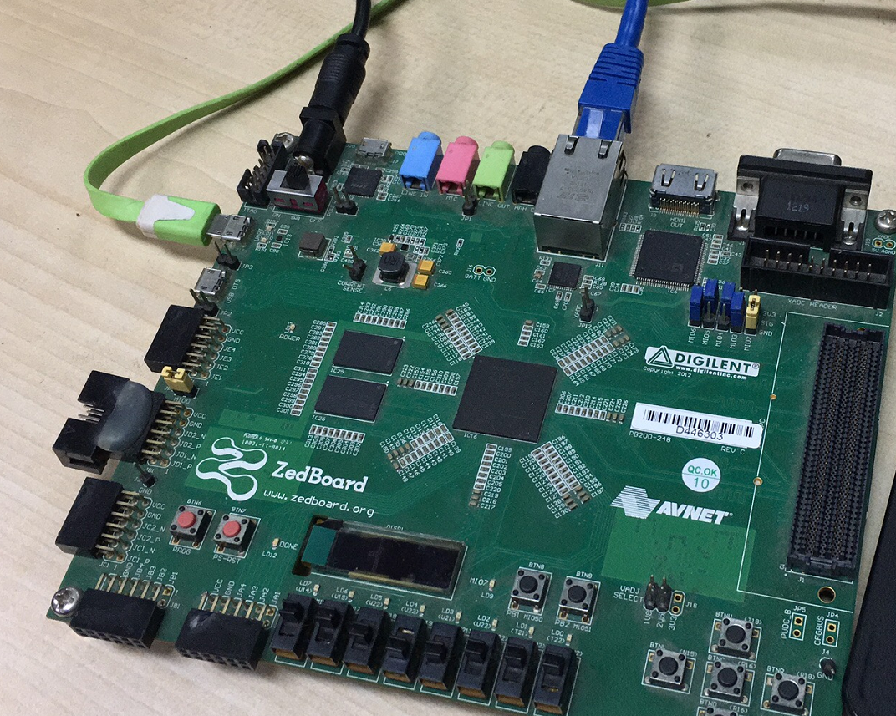

3、启动板卡，可看到PC新增了一USB串行接口

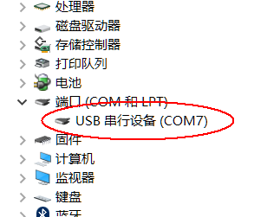

通过Putty软件（或类似终端软件），设置串口波特率115200，连接到板卡。

4、板卡目前应已启动，输入Ctrl + x，待屏幕出现Press any key to stop auto-boot...时按下回车，可进入Vxworks boot命令行。

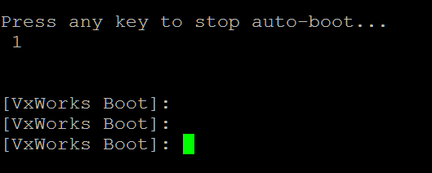

输入p，可查看当前启动参数：

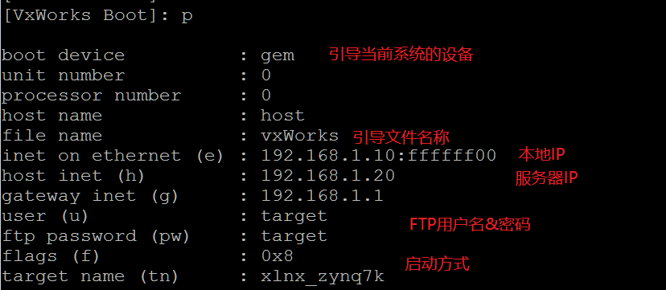

可看到目前是通过gem（千兆以太网） 找到IP为192.168.1.20的host设备，通过ftp协议引导vxWorks系统文件。

详细说明可在命令行下输入h查看。

5、设置PC端

（1）设置IP

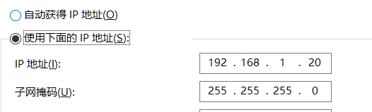

（2）开启FTP服务

打开wftpd32软件，添加用户target

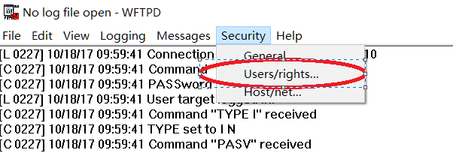

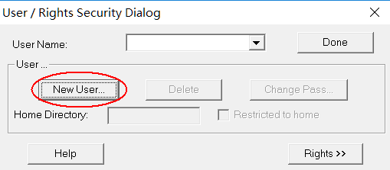

输入用户名target

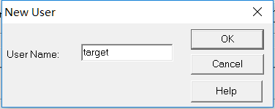

输入密码target(两次)

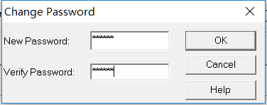

设置vxworks系统文件存放的路径Home Directory

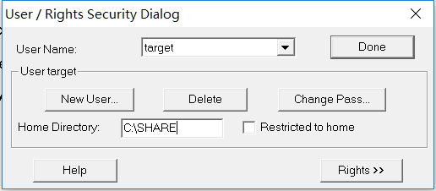

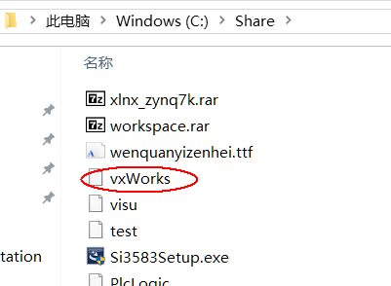

设置完毕，点击Done完成设置。

6、启动系统

在Vxworks Boot命令行下输入”@”,可启动系统

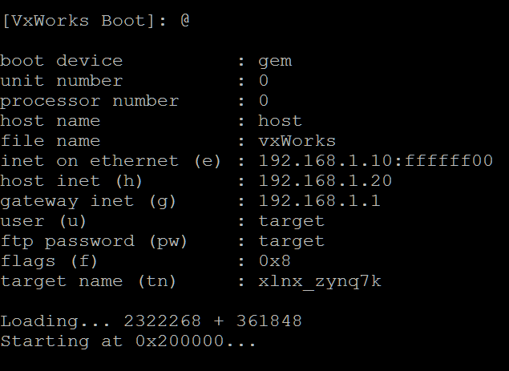

启动完成界面

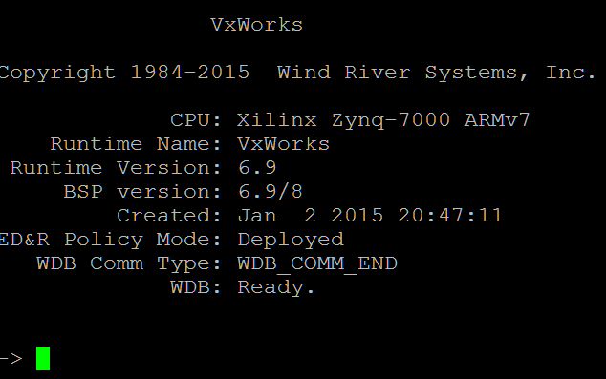

7、加载动态库

启动后系统默认所在路径是host的ftp路径，可将编译完成的out文件放于该路径下，输入ld命令加载。

